**Дата: 16.09.2022р.**

**План – конспект уроку з фізичної культури**

**Урок:№7**

**Клас: 5-А,Б**

**Модуль:**Дитяча легка атлетика,рухливі ігри,«панна».

**Мета:** сприяти розвитку рухових якостей,виховувати в учнів любов до занять фізичними вправами.

**Завдання уроку:**

1.Легка атлетика. Навчити техніці стрибка в довжину з місця.

2.Панна. Удари по м’ячу що котиться, на точність внутрішньою і серединою підйому.

**Домашнє завдання:** Стрибок у довжину з місця.

**Хід уроку**

**І. Легка атлетика. Стрибок у довжину з місця.**

Стрибок - природний спосіб долання  перешкод, який характеризується короткочасним нервово - м'язовим зусиллям. Стрибкові  вправи сприяють зміцненню м'язів  ніг, розвивається сила, швидкість, гнучкість, спритність, навчають орієнтуватися у просторі.

**Правила безпеки**

Перед початком занять слід обов'язково робити розминку. Вона допоможе розігріти м'язи та підготувати організм до підвищеного навантаження.

Стрибати потрібно тільки в спортивному взутті.

після стрибка м'яко приземлитися на гімнастичні мати або яму для стрибків.

Найголовніше в стрибках - навчитися м'яко приземлятися.

**Техніка стрибка**

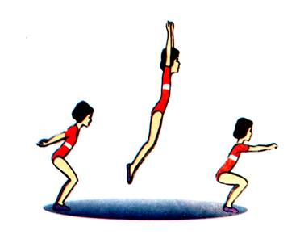Вихідне положення: стійка ноги нарізно на ширині ступні, ступі паралельно, носки біля визначеної лінії. Перед початком стрибка треба підвестися на носки, підняти руки вгору, потім опуститись на всю ступню, ноги напівзігнуті, руки відвести назад, тулуб нахилити вперед (положення «старт плавця»). Під час виконання стрибка відштовхуємось двома ногами і робимо водночас  мах руками  вперед - вгору, енергійно випрямляється тулуб. У фазі польоту ноги згинаються, коліна підтягуються до грудей, руки вперед. Все  тіло спрямовано уперед. Приземлення виконується тільки на напівзігнуті ноги, руки вперед, забезпечуючи тим самим м'яке стійке приземлення.

**ІІ. Панна. Удари по м’ячу що котиться, на точність внутрішньою і серединою підйому.**

**УДАРИ ПО М'ЯЧУ НОГОЮ**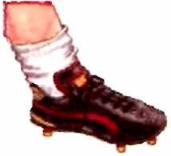

Удар зовнішньою частиною підйому

по нерухомому м'ячу

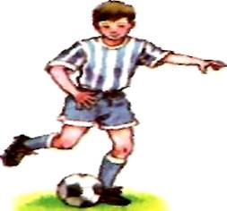Зовнішня частина підйому

Під час матчу рідко з'являється можливість нанести простий удар. Іноді доводиться зробити щось особливе, аби забити гол. Крім простих ударів застосовують ряд складних. До них належить і удар зовнішньою частиною підйому.

Розбігайся під невеличким кутом, щоб було зручно вдарити по м'ячу. Перед ударом розверни носок ноги, що б'є, всередину. Бий під середину м'яча, після удару продовжуй рух. Якщо ти володієш цим ударом, можеш вважати себе нападником.

Виконуй самостійно

1.Стань перед м'ячем. Замахнися ногою так, щоб влучити зовнішньою частиною підйому під середину м'яча, але не бий, а тільки чітко підведи ногу до м'яча.

2. Бий по нерухомому м'ячу з місця об стіну з відстані 7 м.

Зроби 20-25 спроб. Посилаючи м'яч, намагайся точно влучити у намічену тобою частину стіни. Сила удару помірна.

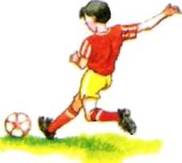Удар внутрішньою частиною підйому по м'ячу, що котиться

Удар внутрішньою частиною підйому використовується для передачі м'яча на короткі, середні та довгі дистанції, а також для виконання ударів по воротах, для штрафних та кутових ударів.

Поради:

 1.Наближайся до м'яча під кутом 45° до напрямку удару;

 2.Бий по м'ячу,  намагаючись влучити внутрішнім боком підйому;

 3.Розбіг здійснюй з прискоренням по дузі.

Виконуй разом з друзями

Станьте колом на відстані кількох метрів один від одного. Передавайте м’яч почергово одне одному через середину кола. Кожен гравець повинен зробити не більше одного торкання м’яча. Перед тим як зробити передачу, визнач кому вона адресується.

Удар середньою частиною підйому по м'ячу, що котиться

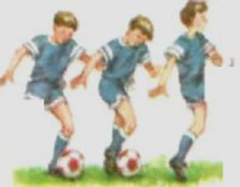Удар середньою частиною підйому по м'ячу, що котиться, застосовують для передачі м'яча на середні та довгі дистанції, при "обстрілі" воріт та для виконання штрафних ударів.

Поради

1.Перед ударом постав опорну ногу на носок, щоб ногою, якою битимеш

по м'ячу, не зачепити землю;

2. Бий точно у центр м'яча;

3.Розбіг виконуй по прямій, що збігається з напрямком бажаного польоту

м'яча.

4.Після засвоєння, удару середньою частиною підйому по нерухомому

м'ячу, переходь до виконання більш складних вправ.

Конец формы

**ІІІ. Домашнє завдання:**

1.Стрибок у довжину з місця.

2.Виконану роботу надіслати на ел. пошту: **asgriva95@gmail.com**